JESÚS ELIGE A LOS APÓSTOLES

**OBJETIVOS.**

* Saber qué es un discípulo y un Apóstol.
* Conocer los nombres de los Apóstoles.
* Saber las características de un discípulo.

**::ANTECEDENTE::**

Después de salir del desierto Jesús entró en la sinagoga de su pueblo y les leyó las escrituras; allí no le hicieron caso y por eso se fue a otra zona. Pronto una multitud le seguía y deseaban escuchar las palabras que decía.

Jesús hacía grandes milagros y maravillas y todo el mundo hablaba bien de él.

Y la gente que escuchaba sus enseñanzas y le seguía eran los “discípulos”: Jesús era su maestro y ellos aprendían.

Pronto empezó a elegir a algunos hombres con varias finalidades:

1. Que le conocieran de cerca.

2. Que aprendieran su doctrina y sus enseñanzas.

3. Que pudieran ser enviados para que ellos mismos enseñaran e hicieran las obras que Dios quería: sanar y enseñar a los hombres el camino hacia la Patria Celestial.

Los doce apóstoles fueron personas sencillas, dispuestas a seguir a Jesús y aprender lo que les enseñaba. Ellos le acompañaron durante tres años y cuando Jesús dejó la tierra ellas fueron puestas en autoridad sobre las demás y muy respetadas en la iglesia primitiva.

Posteriormente también se conoce a Pablo como apóstol de Jesús, aunque no conociera personalmente a Jesús.

*Un discípulo de Jesús es un seguidor* *de Cristo para aprender de El*

**LECTURA BÍBLICA:**

Lucas 5:1-11; Mateo 10:1-4; 10:5-15; Marcos 1:14-20; Marcos 1:40-45

**::TEXTO PARA APRENDER::**

De gracia recibisteis, dad de gracia **(Mateo 10:8)**  
Yo os haré pescadores de hombres **(Lucas 5:10)**

**HISTORIA BÍBLICA**

Jesús inició su ministerio, su servicio a la humanidad en Nazaret, su tierra natal; allí les dijo a sus vecinos que se había cumplido la promesa de Dios de enviar al Mesías, y que estaba ante ellos, pero no le creyeron y le quisieron apedrear. Jesús entonces se fue a la región de Galilea y allí predicaba y hacía grandes prodigios, y todos le admiraban y seguía.

Un día Jesús se acercó a un lago llamado Genesaret; como el gentío se agolpaba para oírle él se subió a una barca, varada en la orilla, y le dijo a su dueño, Simón, que la alejara y desde allí le podría hablar a la multitud con algún desahogo.

Cuando terminó de hablar le dijo a Simón y a sus compañeros que eran pescadores, que arrojaran las redes en un lugar determinado. Simón le dijo que no habían pescado nada en toda la noche, pero aun así añadió:  
*-****“En tu nombre echaré la red”****.*

Al cabo de un rato las redes casi se rompían de los peces capturados, de tal forma que tuvieron que venir otras barcas a ayudar.

Simón quedó tan maravillado que cayó de rodillas delante de Jesús y confesó que era pecador. Pero Jesús le dijo:  
***No temas desde ahora serás pescador* *de hombres.***

Y dejándolo todo le siguieron.

Otro día encontró a un hombre llamado Leví o Mateo, que era publicano, es decir recaudador de impuestos. Los recaudadores no eran personas nada estimadas entre los israelitas, así que tenían pocos amigos entre el pueblo ya que les presionaban para que pagasen los tributos.

Jesús le dijo: ***sígueme****,* y Léví lo dejó todo y le siguió. ¿Qué vería Leví, o Mateo, para dejar su trabajo y seguir a Jesús. El Maestro tenía carisma suficiente para que los que le conocían quisieran seguirle.

Leví hizo un gran banquete en su casa y los escribas y fariseos (que se creían muy santos) criticaban que comiera con pecadores, pero Jesús les dijo:

***- “En verdad los sanos no necesitan de* *médico, pero sí los pecadores. He venido a* *llamar a los pecadores al arrepentimiento”.***

Y así Jesús fue escogiendo a personas de diferentes clases sociales para que estuvieran con él aprendiendo, y para que fueran sus testigos.

Un día entre sus discípulos Jesús escogió a 12 para que fueran los apóstoles, (que significa **enviados en pos de**) es decir como mensajeros de las enseñanzas de Jesús. Los 12 discípulos fueron:

1. Simón (Pedro) (pescador).

2. Andrés, hermano de Simón (pescador).

3. Jacobo (Santiago el Mayor) y su hermano Juan.

4. Juan, ambos hijos de Zebedeo (pescador).

5. Felipe.

6. Bartolomé.

7. Mateo o Leví (Recaudador).

8. Tomás.

9. Jacobo (Santiago el Menor) hijo de Alfeo.

10. Simón llamado Zelote o Zelador.

11.Judas Tadeo.

12.Judas Iscariote.

**ACTIVIDADES:**Contesta:  
**¿Qué quiere decir discípulo?**

1. Seguidor de Cristo

2. El que aprende de alguien

3. El que conoce todo

**¿Qué quiere decir “Apóstol”**

1. El que es enviado

2. El que va en pos de alguien

3. El que es puesto en responsabilidad.

**¿A quién eligió Jesús como apóstoles:**

1. A los más santos _________________

2. A los pescadores _________________

3. A los más inteligentes _____________

4. A los más obedientes ______________

5. A los que tenía más fe _____________

6. A los más pobres o a los más ricos _____

7. A los recaudadores de impuestos _____

8. A pecadores _____________________

Dios eligió gente sencilla, pecadora, como tu y yo, pero con ganas de seguirle.

**¿En qué lugar empezó Jesús su ministerio?**

1. Jerusalén

2. Samaria

3. Nazaret

4. Galilea _________________

**¿A qué edad empezó Jesús a predicar?**

1. A los 30

2. A los 33

3. A los 27 ________________

¿Le creyeron sus vecinos? ______________________

¿A dónde tuvo que marcharse?

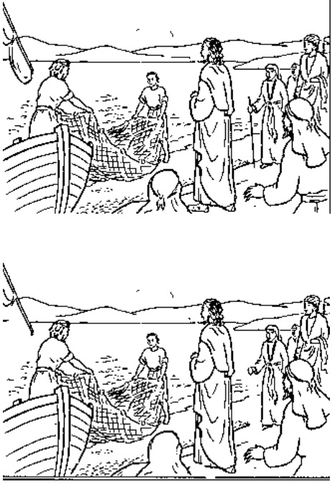

**¿Podrías colorearlos de forma tan diferente que parezcan dibujos distintos?**

**Lucas 5:10.- Copia el versículo y sabrás que profesión tenemos todos los cristianos**.

Pero Jesús dijo a Simón:

Seréis p_______________ de _____________

**¿Qué quiere decir pescador de hombres?**

1. Atraerles al reino de los cielos _______
2. Prometerles que si vienen a la iglesia vana a ser felices _________________
3. Decirles que Dios les ama ________
4. ¿Qué anzuelo se debe usar?

**¿Qué oficio tenían algunos de los apóstoles?**

SIMÓN

1. Pescador,

2. Recaudador

3. Fariseo

JUAN

1. Pescador

2. Fariseo

3. Recaudador

SANTIAGO

1. Recaudador

2. Fariseo

3. Pescador

ANDRES

1. Fariseo

2. Pescador

3. Recaudador

MATEO

1. Recaudador

2. Fariseo

3. Pescador

Busca nombres de apóstoles

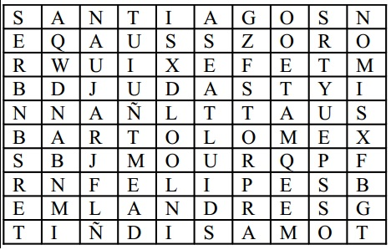

**Sustituye por sus números:**

1-A;2-B;3-C; 4-D; 5-E; 6-F; 7-G; 8-H; 9-I; 10-J; 11-  
K; 12-L; 13-M; 14-N; 15-Ñ; 16-O; 17-P; 18-Q; 19-  
R; 20-S; 21-T; 22-U; 23-V; 24-W; 25-X; 26-Y; 27-Z

__________________________________________________________________________________________________________________________________________

23-5-14; 20-9-7-22-5-13-5; 4-9-3-5; 5-12; 20-5,15-16-19  
**Y eso mismo te está diciendo a ti y a mí**

___________________________________